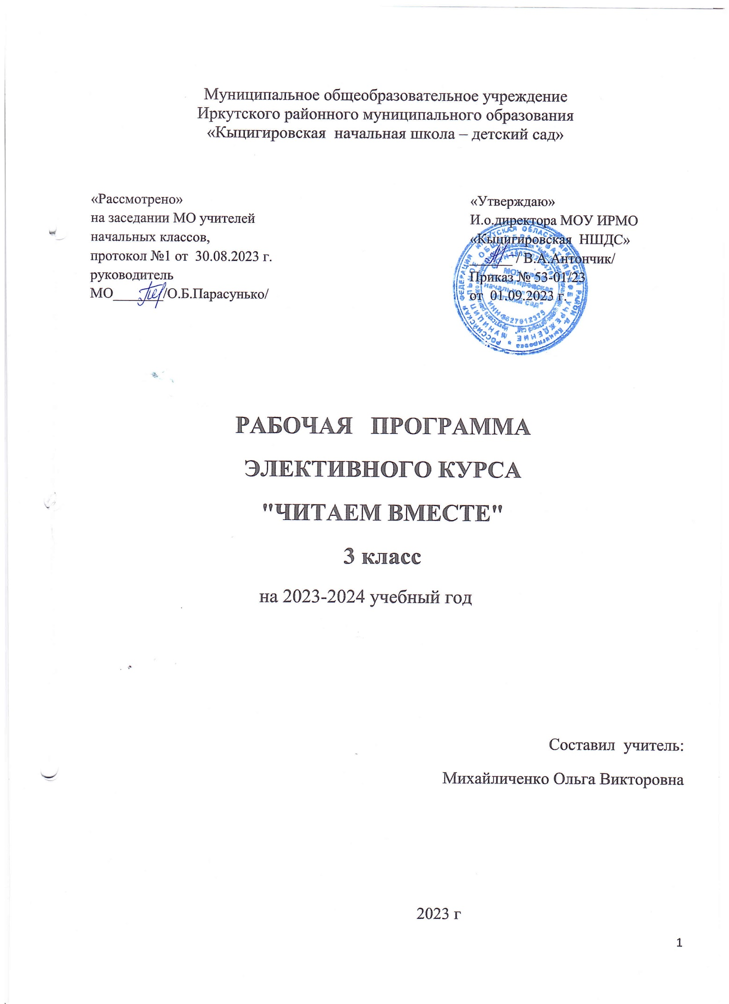Муниципальное общеобразовательное учреждение

Иркутского районного муниципального образования

«Кыцигировская начальная школа – детский сад»

|  |  |  |
| --- | --- | --- |
| «Рассмотрено»  на заседании МО учителей начальных классов,  протокол №1 от 30.08.2023 г.  руководитель МО_______/О.Б.Парасунько/ |  | «Утверждаю»  И.о.директора МОУ ИРМО  «Кыцигировская НШДС»  ______ / В.А.Антончик/  Приказ № 53-01/23 от 01.09.2023 г. |

**РАБОЧАЯ ПРОГРАММА**

**ЭЛЕКТИВНОГО КУРСА**

**"ЧИТАЕМ ВМЕСТЕ"**

**3 класс**

на 2023-2024 учебный год

Составил учитель:

Михайличенко Ольга Викторовна

2023 г

**Пояснительная записка.**

Программа «Читаем вместе» разработана в соответствии с требованиями Федерального государственного образовательного стандарта начального общего образования, Концепции духовно-нравственного развития и воспитания личности гражданина России, планируемых результатов начального общего образования. Данная программа реализует духовно-нравственное направление и учитывает возрастные, общеучебные и психологические особенности младшего школьника.

**Цель программы:** воспитание младших школьников как активных читателей, формирование интереса к чтению и раскрытие перед детьми мира нравственно-эстетических ценностей, накопленных предыдущими поколениями

**Задачи:**

* обеспечивать полноценное восприятие учащимися литературного произведения, понимание текста и специфики его литературной формы;
* научить учащихся понимать точку зрения писателя, формулировать и выражать свою точку зрения (позицию читателя);
* систематически отрабатывать умения читать вслух, молча, выразительно, пользоваться основными видами чтения (ознакомительным, изучающим, поисковым и просмотровым);
* включать учащихся в эмоционально-творческую деятельность в процессе чтения, учить работать в парах и группах;
* формировать литературоведческие представления, необходимые для понимания литературы как искусства слова;
* расширять круг чтения учащихся, создавать «литературное пространство», соответствующее возрастным особенностям и уровню подготовки учащихся и обеспечивающее условия для формирования универсальных учебных действий.

Для реализации программного содержания используются

**образовательные технологии:**

**-** игровые технологии;

- ИКТ;

- здоровьесберегающая технология;

- технология продуктивного чтения.

В основе программы лежит системно – деятельностный подход.

Представленная в программе система работы позволяет осуществить внедрение новых технологий, нестандартных форм работы во внеурочной деятельности, развить речь учащихся, повысить учебную мотивацию детей и, главное, воспитать грамотного читателя. Использование компьютерных и мультимедийных технологий значительно повысит эффективность работы по воспитанию интереса к книге, к чтению.

**Основной метод -** метод проблемного обучения, позволяющий путем создания проблемных ситуаций, с помощью информационных вопросов и гибкого их обсуждения повысить заинтересованность учащихся в тематике занятий.

Круг чтения от класса к классу постепенно расширяет читательские возможности детей и их знания об окружающем мире, о своих сверстниках, об их жизни, играх, приключениях, о природе, об истории нашей Родины, помогающие накоплению социально-нравственного опыта ребенка, обретению качеств «читательской самостоятельности».

**Круг чтения:** художественная литература, стихотворения, рассказы, сказки, произведения писателей родного края.

**Работа с детской книгой:** умение различать основные элементы книги, определение содержания по названию (автор, заглавие). Ориентировка в группе книг, определение темы чтения, выбор книг по заданным признакам. Закрепление навыка коллективного воспроизведения прочитанного по вопросам учителя. Нравственная оценка ситуаций, поведения и поступков героев. Умение содержать в порядке классный уголок чтения.

**Календарно-тематическое планирование 3 класс**

|  |  |  |  |  |  |
| --- | --- | --- | --- | --- | --- |
| **№ п/п** | **Тема занятия** | **Кол-во**  **часов** | **Учебная деятельность учащихся** | **Дата**  **проведения** | **корректировка** |
| 1 | **Вводное занятие.**  Конкурс рисунков по  прочитанным книгам за лето. | 1 | Выявление читательских интересов и предпочтений. Знакомство с памяткой «Как работать с книгой». |  |  |
| 2 | Посещение библиотеки  Обзор новых книг для  чтения в 3 классе. | 1 | Слушание, просмотр м/ф, рассказы детей. |  |  |
| 3- 4 | Русские народные сказки. Литературная игра-викторина. | 2 | Слушание, выполнение заданий, просмотр м/ф. |  |  |
|  |  |
| 5 -6 | Знакомство с жанровым разнообразием сказок: волшебными, бытовыми, о животных. | 2 | Слушание и рассматривание книг, уточнение значений непонятных слов. |  |  |
|  |  |
| 7 | Знакомство с творчеством А.С. Пушкина-сказочника, его биографией. | 1 | Пересказ по серии картинок. |  |  |
| 8 - 9 | Сказки А.С.Пушкина | 2 | Инсценирование сказки. |  |  |
|  |  |
| 10 | Совместное чтение сказок русских писателей. | 1 | Игра – викторина. |  |  |
| 11 - 12 | Рассказы, сказки, басни Л. Н. Толстого, Д. К. Ушинского. | 2 | Слушание, рассказы детей. |  |  |
|  |  |
| 13 - 14 | Стихи русских поэтов об осени. Выразительное чтение | 2 | Просмотр м/ф. Чтение по ролям. Пересказ. |  |  |
|  |  |
| 15 - 16 - 17 | Знакомство со стихами об осени Ф. Тютчева, А. Майкова, А. Толстого, С. Есенина. Выразительное чтение | 3 | Самостоятельное чтение. |  |  |
|  |  |
|  |  |
| 18 - 19 | Творчество К. Чуковского. Сказки и стихи К. Чуковского | 2 | Работа с иллюстрациями.  Пересказ по плану |  |  |
|  |  |
| 20- 21 | Рассказы о животных В.Бианки, Н.Сладкова, Е.Чарушина. | 2 | Выборочное чтение. |  |  |
|  |  |
| 22 - 23 | Стихи о детях и для детей С. Маршака, А. Барто, С. Михалкова. | 2 | Чтение. Рисунки к рассказу. |  |  |
|  |  |
| 24 - 25 | Современные детские журналы  Выставка журналов. | 2 | Составление плана пересказа по группам. |  |  |
|  |  |
| 26 - 27 | Творчество Э.Успенского, Г. Остера, В. Драгунского | 2 | Ответы на вопросы. |  |  |
|  |  |
| 28 | Сказки разных народов.  Выставка книг. | 1 | Слушание, чтение и рассматривание книги. |  |  |
| 29 - 30 | Проект «Твои защитники» | 2 | Выполнить проект |  |  |
|  |  |
| 31 -32 | . Поэты-классики о весне. Стихи А. Майкова, Ф.Тютчева | 2 | Выразительное чтение. |  |  |
|  |  |
| 33 -34 | Проектная деятельность «Книжка-ширма». Изготовление книжки-малышки. | 2 | Выполнить проект |  |  |
|  |  |